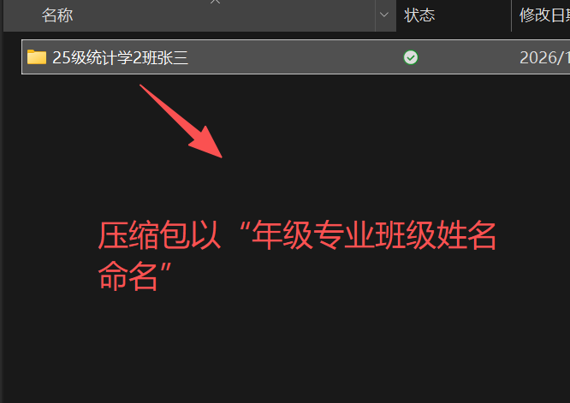
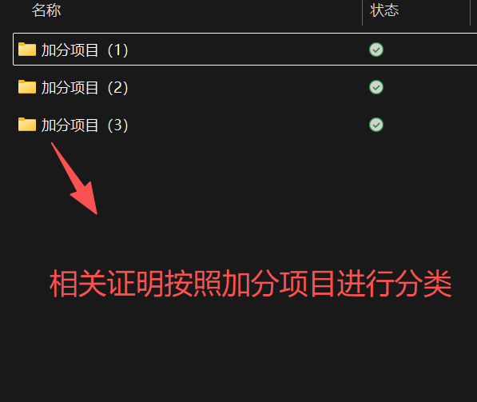

i志愿证明按照下图框选出姓名、页码、总服务时长、时间段、审核通过的志愿活动

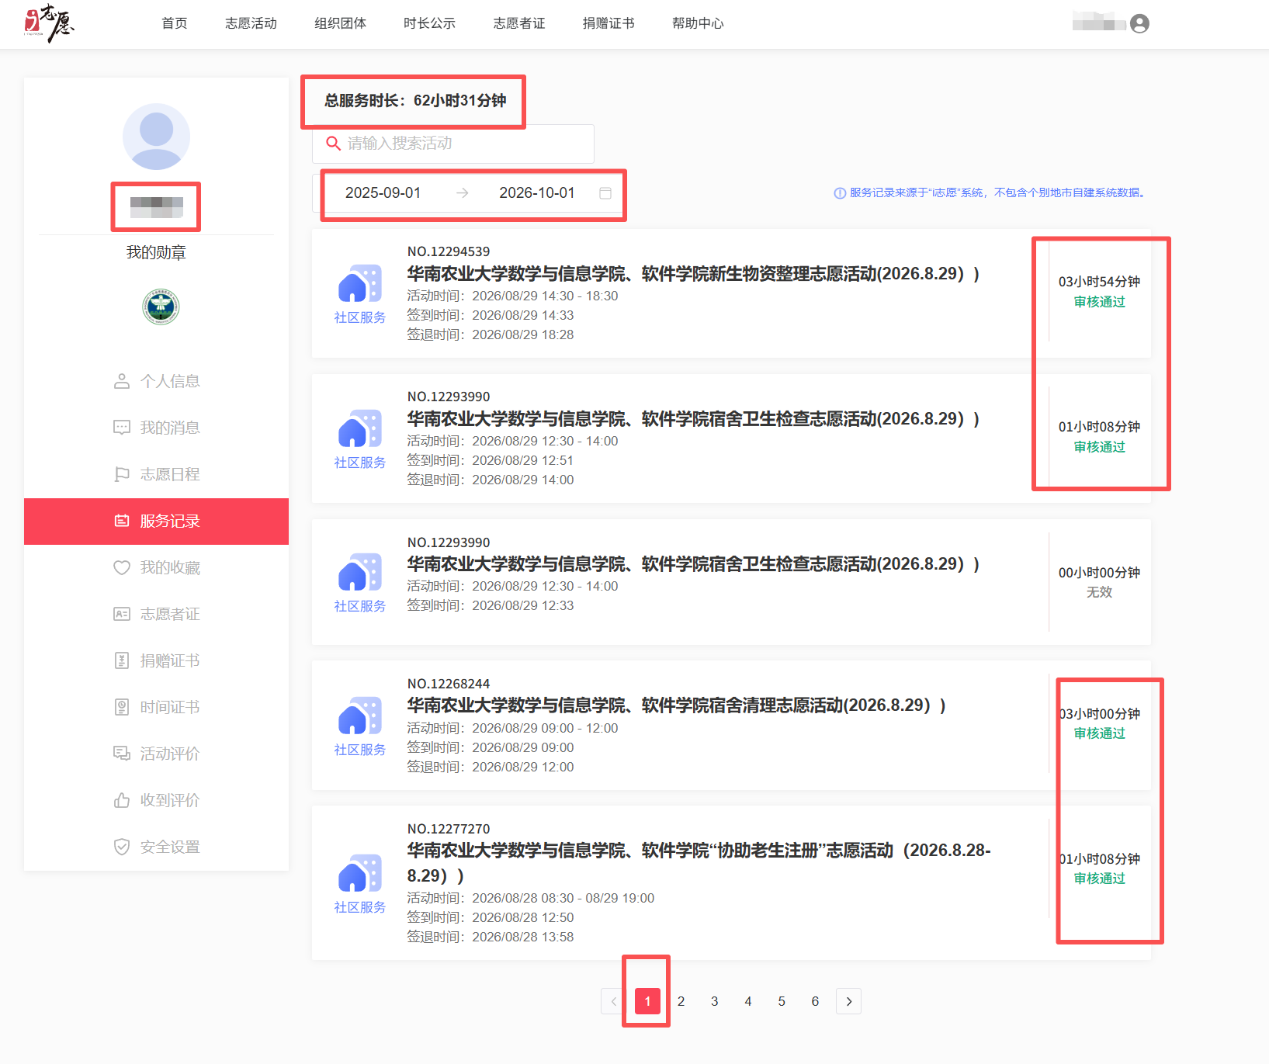
志愿时证明需要包含首页、末尾页（含盖章）、名字所在页并框选出姓名

